
西安科技大学

网络与信息安全
《RIJNDAEL加密解密法》
实验报告

学院： 计算机科学与技术学院
专业： 网络工程系
班级： 网络工程1801班
姓名： 吴斌
学号： 18408020129
日期： 2020年11月
实验题目 | RIJNDAEL加密解密算法的实现
指导老师 | 付立东
实验目的 | 1.了解对称算法的基本工作流程。  2.掌握对称算法的使用方法。
基本原理 | AES，密码学中的高级加密标准（Advanced Encryption Standard，AES），又称 Rijndael加密法，是美国联邦政府采用的一种区块加密标准。  这个标准用来替代原先的DES，已经被多方分析且广为全世界所使用。经过五年的甄选流程，高级加密标准由美国国家标准与技术研究院（NIST）于2001年11月26日发布于FIPS PUB 197，并在2002年5月26日成为有效的标准。2006年，高级加密标准已然成为对称密钥加密中最流行的算法之一。  AES 有一个固定的128位的块大小和128，192或256位大小的密钥大小。Rijndael算法汇聚了安全性、效率高、易实现性和灵活性等优点,是一种较DES更好的算法。  该算法为比利时密码学家Joan Daemen和Vincent Rijmen所设计，结合两位作者的名字，以Rijndael之命名之，投稿高级加密标准的甄选流程。（Rijdael的发音近于 "Rhine doll"。）AES在软体及硬件上都能快速地加解密，相对来说较易于实作,且只需要很少的记忆体。作为一个新的加密标准,目前正被部署应用到更广大的范围.
设计方法 | Rijndael算法首先是一个密钥分组加密的算法，通过置换（permutations ）和替换(substitutions）迭代加密，进过多轮操作形成密文。AES算是Rijndael算法的一种特殊实现，选的分组为128bit（16字节），密钥可以使用128、192 和 256bit三种。  分组  上面已经说了AES分组为16个字节，下面说说他的排列，其实就是一个4x4的矩阵，不过要注意是竖着排的。  AES原文：a1a2a3a4 a5a6a7a8 a9a10a11a12 a13a14a15a16...  a1 a5 a9 a13  a2 a6 a10 a14  a3 a7 a11 a15  a4 a8 a12 a16  密钥  AES的密钥虽然有三种，但是并不意味着这三种密钥的AES差异很大，相反加密过程其实完全一样，只是种子密钥是128，192，256bit三种而已。密钥在AES与分组数据并没有做非常复杂的变化，其实只是简单的&（与）操作而已。不过又因为AES算法有很多轮，所有单单的种子密钥是不够的，所有AES有自己的扩展密钥的方法。还要提一下，密钥扩展后也是竖着排成方阵的。  key：k1k2k3k4 k5k6k7k8 k9k10k11k12 k13k14k15k16...  k1 k5 k9 k13  k2 k6 k10 k14  k3 k7 k11 k15  k4 k8 k12 k16  轮数  轮数主要跟种子密钥长度有关。  一般习惯用Nk表示密钥所含的数据字数，一字表示32bit，也就是4字节，也就是一竖排。  128，192，256bit对应Nk=4，6，8  一般习惯用Nr表示轮数  Nr = Nk+6也就是10，12，14  密钥扩展（KeyExpansion）  对与密钥扩展其实只要关心两点：一是扩展成多长，这个其实跟加密过程有关，暂时只要知道密钥总长度为（分组大小=16个字节）*（Nr+1），也就是4*（Nr+1）字，下面讲过程的时候就会明白为什么要这么长。二是密钥扩展的算法，密钥的算法其实比较复杂，但是却不难理解。  注：Nk密钥字数，字为4字节也就是一竖排。
实验截图 | 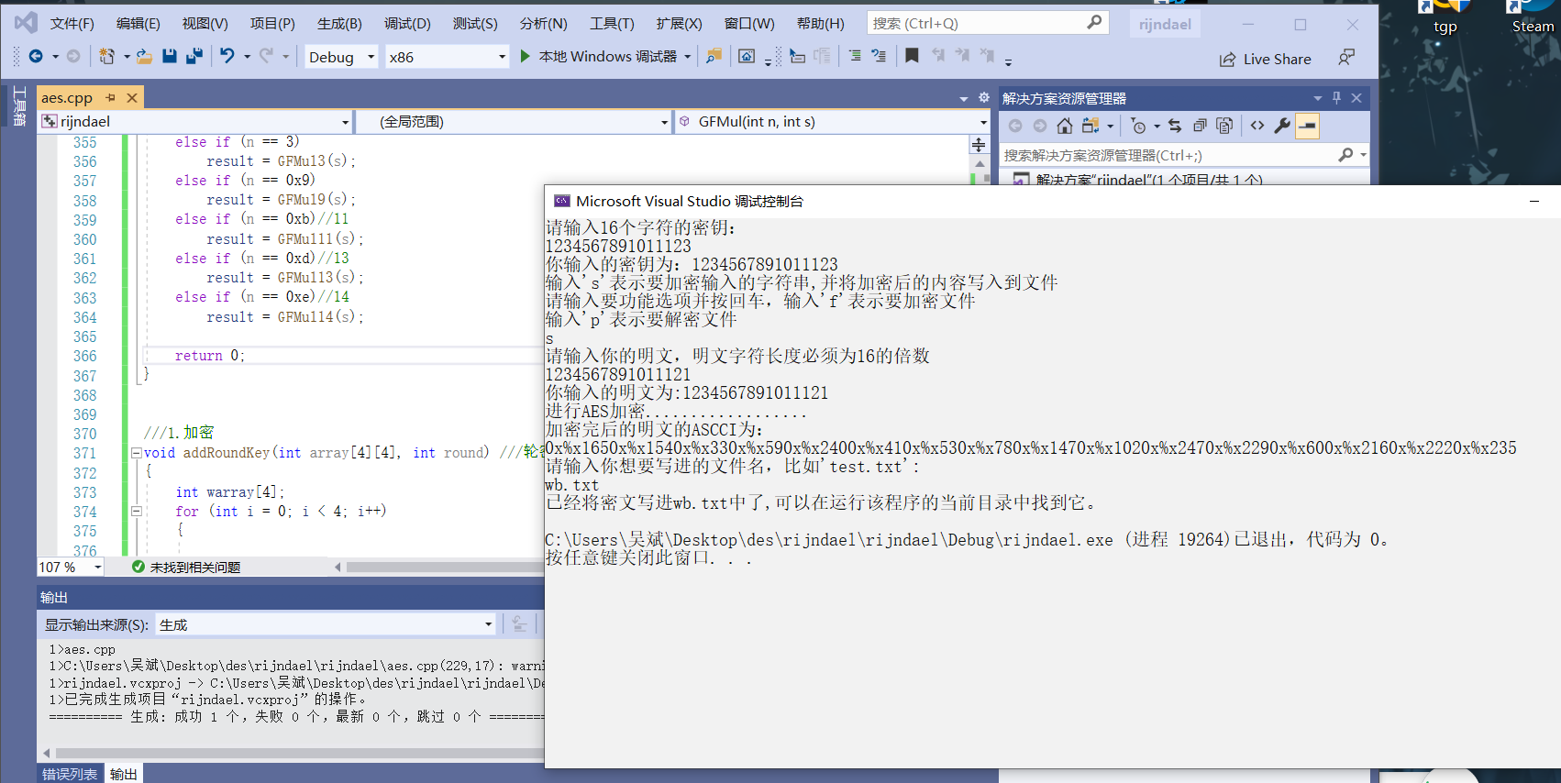  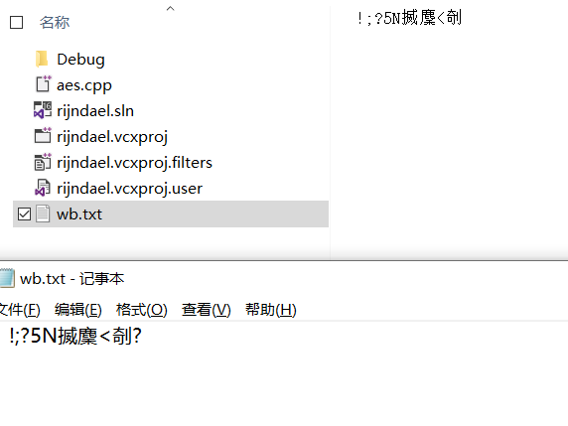
结果分析 | 达成预期效果，结果正确。
感悟心得 | 通过这次的实验，了解了对称密码算法RIJNDAEL，会运用一些现成的算法进行编程，对一些比较复杂的算法开始基本认识并深刻的掌握。在以后所涉及这方面的知识将会有全新的了解和掌握。

